STAIRLING UNION
Coopérative d’Activité et d’Emploi — VTC-T3P
Note de conception
Traitement des ventes VTC par Event Sourcing
Événements, payload facture et comptabilisation journalière
Version 2 — draft 2
Document | Note de conception — Traitement des ventes VTC par Event Sourcing
Version | v002 draft 2 — remplace la version du 10 mai 2026
Rattachement | SIC v002 — Section 5.6 et Section 6
Date | 8 novembre 2026
Auteur | Session de travail SIC — AOUADI Karim
Classification | Confidentiel

Historique des versions
Version | Date | Modifications
v001 | 10 mai 2026 | Version initiale : processus de vente, Event Sourcing, fiche de liaison, projections
v002 draft 1 | 8 novembre 2026 | Structure d’événement en enveloppe + payload (§4) ; catalogue des événements ; payload FACTURE_VENTE aligné EN 16931 (multi-taux, acheteur, sous-totaux, dates) ; statut et contrôle de cohérence ; étapes de traitement des événements (§5) ; écriture journalière par plateforme et par chauffeur, statut COMPTABILISE, attributs de suivi, régularisation sans clôture (§6)
v002 draft 2 | 8 novembre 2026 | Règle de traitement : J+1 si la facture est récupérée le jour de la course, sinon régularisation à date fixe le 10 de M+1 ; ruban temporel (Figure 4) ; suivi par date de récupération ; figures 1 et 2 redessinées (plusieurs taux, factures sous mandat, statut, écriture journalière) ; notion d’activité (§2.2, §2.3), événement COURSE_REALISEE, suivi des activités non facturées ; référentiel des identifiants et points communs (§4.2)

1. Objet du document
La présente note de conception décrit l’architecture technique retenue pour le traitement des données de ventes VTC au sein du SIC de Stairling Union. Elle formalise l’adoption du pattern Event Sourcing comme fondement architectural du système, en explicitant comment les courses VTC — source unique de données — sont transformées en événements immuables, stockés dans la fiche de liaison (Event Store), puis projetés sous forme d’écritures comptables et de données pour les systèmes consommateurs.
Cette version 2 précise la structure d’un événement (enveloppe commune et payload typé), décrit le payload de la facture de vente dans un référentiel aligné sur la norme EN 16931, et formalise les étapes de traitement d’une facture, de sa réception à son écriture comptable.

2. Processus de traitement des ventes VTC

2.1 Vue d’ensemble du processus
Le processus de traitement des ventes repose sur un flux en trois étapes : la collecte des données brutes des courses depuis les APIs plateformes (source unique), la transformation de ces données en événements typés regroupés par activité (la course réalisée), et le stockage de ces événements dans la fiche de liaison. La facture sous mandat cite les activités qu’elle couvre et est contrôlée par rapport à elles.
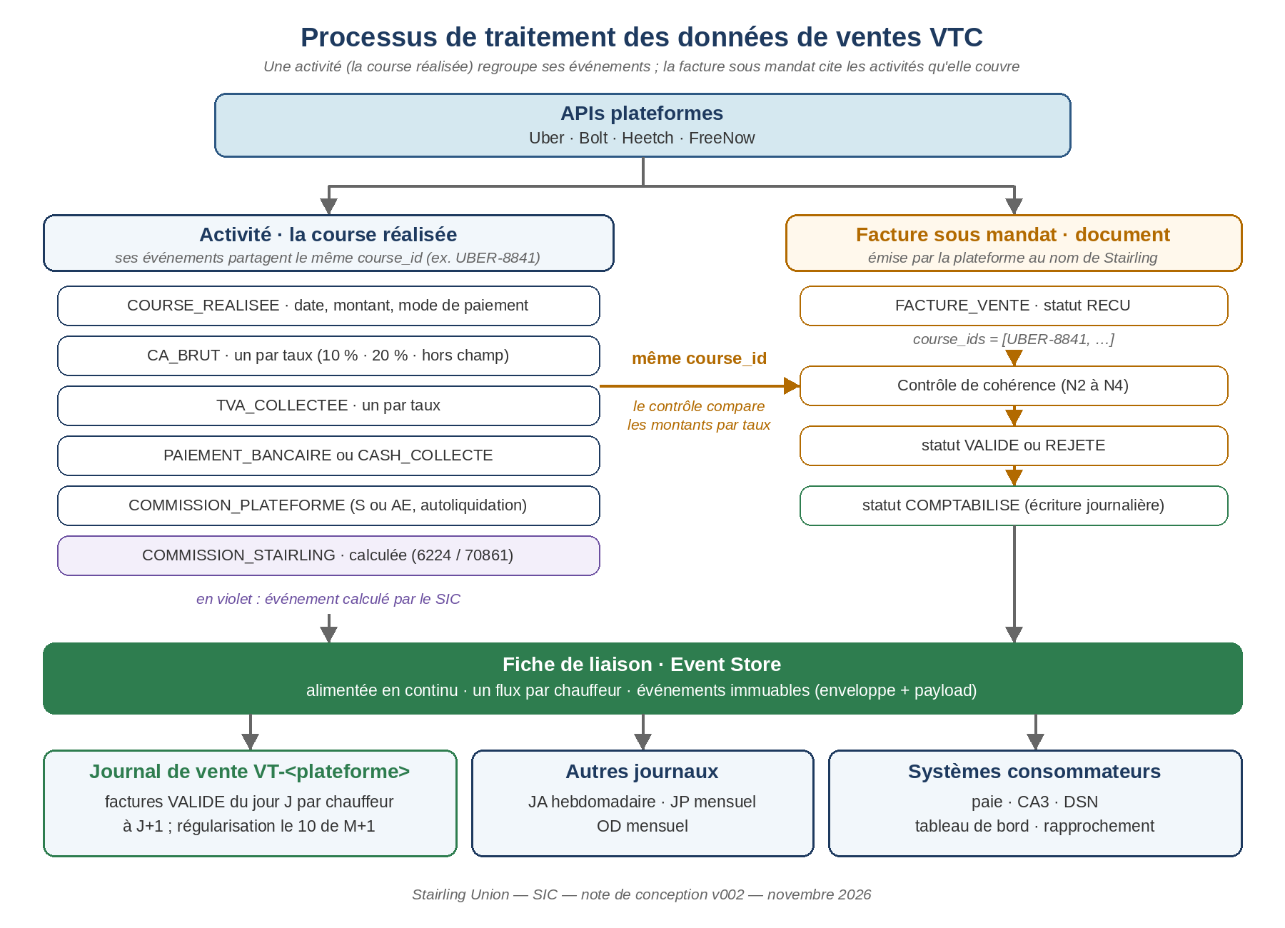
Figure 1 — Processus de traitement des données de ventes VTC

2.2 Source unique de données — L’activité
L’ensemble du processus repose sur une source unique : les courses VTC réalisées par les chauffeurs sur les plateformes (Uber, Bolt, Heetch, FreeNow). Chaque course réalisée constitue une activité : un objet métier qui regroupe tous les événements qui la concernent, et dont l’état se reconstitue à partir de ces événements. Tous les événements d’une activité partagent le même identifiant, course_id (ex. UBER-8841).
Ce que la version 1 appelait « flux initial » correspond aux événements de l’activité reçus des plateformes ; le « flux calculé » correspond aux événements de l’activité produits par le SIC (commission Stairling).
Événement de l’activité | Origine | Contenu
COURSE_REALISEE | API plateforme | Ouvre l’activité : date et heure, plateforme, montant total, mode de paiement (le chauffeur est le stream_id)
CA_BRUT | API plateforme | Chiffre d’affaires HT, un événement par catégorie et taux de TVA (10 %, 20 %, hors champ)
TVA_COLLECTEE | API plateforme | TVA, un événement par taux
PAIEMENT_BANCAIRE ou CASH_COLLECTE | API plateforme | Encaissement par la plateforme ou en espèces par le chauffeur
COMMISSION_PLATEFORME | API plateforme (J+7) | Commission prélevée par la plateforme (S ou AE)
COMMISSION_STAIRLING | SIC (calculé) | Commission de la coopérative et sa TVA

Évolution v002 : une course ou une facture peut porter plusieurs taux de TVA (transport 10 %, frais annexes 20 %, pourboire hors champ). Chaque montant est enregistré avec sa catégorie et son taux de TVA (§4.4) ; le taux unique de 10 % de la version 1 n’est plus supposé.

2.3 Facturation des ventes sous mandat
Les factures de vente sont émises par les plateformes au nom et pour le compte de Stairling Union (mandat de facturation). Le SIC n’émet pas de facture de vente : il reçoit celle de la plateforme, la contrôle et la rattache aux courses. La course reste le fait générateur ; la facture est une pièce justificative qui confirme les faits déjà enregistrés.

Le lien entre l’activité et sa facture
La plateforme envoie deux messages pour une même vente : les événements de l’activité (les chiffres de la course, dès qu’elle a lieu) puis la facture (la pièce officielle qui reprend ces chiffres). La facture liste les activités qu’elle couvre dans course_ids ; le contrôle (règle N4) vérifie, taux par taux, que sa ventilation TVA est égale à la somme des événements CA_BRUT et TVA_COLLECTEE de ces activités.
Activité UBER-8841 |  | Facture UBER-FR-2026-118204 (course_ids = UBER-8841)
CA_BRUT 30,00 à 10 % | = | vat_break_down : base 30,00 à 10 %
TVA_COLLECTEE 3,00 | = | TVA 3,00
CA_BRUT 3,00 hors champ (pourboire) | = | base 3,00 catégorie O

Les événements de l’activité alimentent sans attendre la paie, le tableau de bord du chauffeur et la commission Stairling ; la facture validée est la pièce qui justifie l’écriture du journal de vente.

États d’une activité
État | Événements présents
Réalisée | COURSE_REALISEE, CA_BRUT, TVA_COLLECTEE
Facturée | + une FACTURE_VENTE qui la cite (course_ids), au statut VALIDE
Comptabilisée | + cette facture au statut COMPTABILISE
Encaissée | + PAIEMENT_BANCAIRE rapproché, ou CASH_COLLECTE

Une activité réalisée mais jamais facturée n’entre pas dans le journal de vente : elle est repérée par le suivi des activités non facturées (§6.6).

2.4 Traitement spécifique du cash
Les courses payées en espèces sont traitées comme une avance sur salaire (compte 4280 auxiliarisé par chauffeur). Le cumul des encaissements cash est apuré mensuellement sur le bulletin de paie (débit 4210 / crédit 4280), dans le journal de paie (JP).

3. Architecture Event Sourcing

3.1 Principes fondamentaux
L’Event Sourcing est un pattern d’architecture dans lequel l’état du système n’est pas stocké sous forme de données modifiables, mais reconstitué à partir d’une séquence ordonnée d’événements immuables. Chaque événement représente un fait qui s’est produit — il n’est jamais modifié ni supprimé, seulement complété par de nouveaux événements.
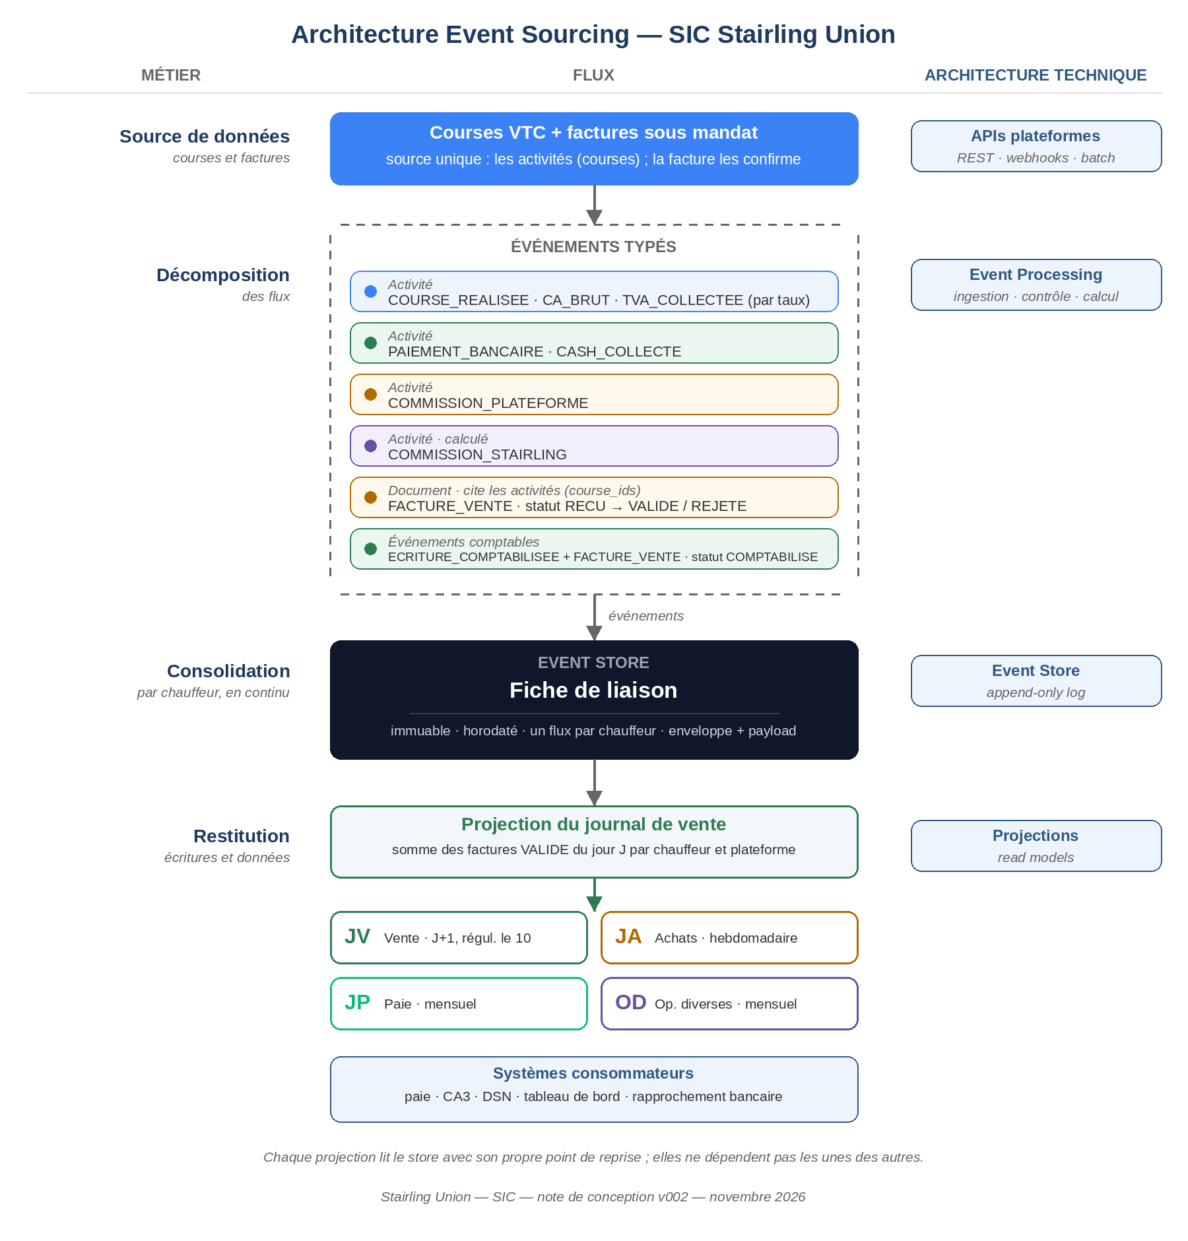
Figure 2 — Architecture Event Sourcing — Correspondance métier / technique

3.2 Adéquation avec le cadre comptable français
Principe Event Sourcing | Exigence comptable | Référence légale
Immuabilité | Aucune modification ni suppression d’événement | Irréversibilité — art. 420-2 PCG
Horodatage | Chaque événement daté et ordonné | Chronologie — art. L123-12 C. com.
Traçabilité | Chaîne de l’événement source à l’écriture (causation_id) | Piste d’audit — art. 420-2 PCG
Rejouabilité | Recalcul de tout état depuis les événements | Reconstitution — FEC art. L47 A-I LPF
Correction par ajout | Correction = nouvel événement | Contrepassation obligatoire

4. Event Store — Structure des événements

4.1 Rôle central
La fiche de liaison constitue l’Event Store du SIC. Elle accumule au fil de l’eau l’ensemble des événements liés aux ventes de chaque chauffeur. C’est un réservoir d’événements vivant, alimenté en continu, à partir duquel le SIC projette les vues nécessaires aux écritures comptables et aux systèmes consommateurs. Elle est la source de vérité unique du SIC pour le processus de vente.

4.2 Structure d’un événement : enveloppe et payload
Un événement est composé de deux parties. L’enveloppe est identique pour tous les événements : elle dit qui, quand, où et pourquoi. Le payload est propre au type d’événement : il dit quoi. Cette structure remplace la liste de 11 attributs de la version 1.
EVENT
├─ seq, event_id identité et ordre
├─ stream_id, stream_version flux de rattachement (fiche de liaison)
├─ event_type, schema_version quel payload, dans quelle version
├─ occurred_at, recorded_at date du fait / date d'enregistrement
├─ course_id, document_id liens métier
├─ causation_id, actor traçabilité
└─ payload contenu propre au type (FACTURE_VENTE, CA_BRUT…)

Référentiel de l’enveloppe
Champ | Type | Obligatoire | Rôle
seq | Entier | Oui | Ordre global croissant, attribué par le store
event_id | UUID | Oui | Identifiant unique de l’événement ; clé d’idempotence
stream_id | Texte | Oui | Flux de rattachement : l’entrepreneur (ex. ES-0042)
stream_version | Entier | Oui | Position dans le flux ; détecte deux écritures concurrentes
event_type | Enum | Oui | Nature du fait ; choisit le schéma du payload (§4.3)
schema_version | Entier | Oui | Version du schéma du payload
occurred_at | Date-heure | Oui | Date du fait : émission pour une facture, exécution pour un fait de course
recorded_at | Date-heure | Oui | Date d’enregistrement, sans effet comptable
course_id | Texte | Si activité | Identifiant de l’activité (la course) : relie tous ses événements
document_id | UUID | Si pièce | Identifie une version de la pièce ; partagé par tous ses événements
causation_id | UUID | Si dérivé | event_id de l’événement qui a déclenché celui-ci
actor | Texte | Oui | Auteur : api:uber, ocr-engine, controle-facture, daf:<nom>
payload | JSON | Oui | Contenu propre au type

Les comptes PCG ne figurent plus dans l’événement : ils sont attribués par les projections, à partir d’une table d’imputation versionnée. Les montants sont des entiers en centimes, les taux des entiers à l’échelle 2 (1000 = 10,00 %).
Trois niveaux d’identité. event_id identifie un événement ; document_id identifie une version d’une pièce (tous ses événements le partagent) ; le couple (plateforme, numéro de facture) identifie la facture au sens métier.

Identifiants et points communs
Un événement n’est jamais modifié : chaque changement de statut crée un nouvel événement, avec un nouvel event_id. Ce qui relie les événements entre eux, ce sont des identifiants partagés, différents selon ce que l’on veut relier.
Identifiant | Où | Change à chaque événement ? | Ce qu’il identifie
event_id | Enveloppe | Oui, toujours | Un événement (une ligne du store)
document_id | Enveloppe | Non : partagé par tous les états d’une même version de facture | Une version de la facture
course_id | Enveloppe | Non : partagé par tous les événements d’une activité | Une activité (la course réalisée)
stream_id | Enveloppe | Non : partagé par tous les événements d’un chauffeur | Le chauffeur (fiche de liaison)
causation_id | Enveloppe | Oui : pointe vers l’événement qui a provoqué celui-ci | La cause d’un événement
plateforme + number | Payload | Non : identique pour toutes les versions | La facture au sens métier
previous_document_id | Payload | Présent seulement sur une nouvelle version | La version remplacée

Point commun d’une facture : le document_id. Tous les événements d’une facture (RECU, VALIDE, COMPTABILISE) portent le même document_id ; son statut actuel est celui du dernier de ces événements.
document_id = 7c1d…
├─ event_id 0b6e… FACTURE_VENTE statut RECU causation_id —
├─ event_id a41f… FACTURE_VENTE statut VALIDE causation_id 0b6e…
└─ event_id e82f… FACTURE_VENTE statut COMPTABILISE causation_id d71e… (écriture)

SELECT seq, event_id, payload->>'statut' AS statut
FROM events WHERE document_id = '7c1d…' ORDER BY seq;

Ce que l’on relie | Point commun
Les états d’une facture (RECU, VALIDE, COMPTABILISE) | document_id
Les événements d’une activité (course, CA, paiement, commissions) | course_id
Une facture et ses activités | course_ids de la facture = course_id des activités
Une facture et son écriture comptable | payload.ecriture.event_id de la facture ; payload.factures[].document_id de l’écriture
Tout ce qui concerne un chauffeur | stream_id
Les versions successives d’une facture corrigée | plateforme + number ; previous_document_id de la nouvelle version

Facture corrigée. Une nouvelle extraction ou une facture rectificative reçoit un nouveau document_id. L’ancienne version passe au statut REMPLACE ; la nouvelle porte previous_document_id = ancien document_id. Le point commun entre les versions est alors le couple plateforme + numéro de facture.

4.3 Catalogue des événements
event_type | Niveau | Produit par | Payload
COURSE_REALISEE | Activité | API plateforme | Ouvre l’activité : date, plateforme, montant total, mode de paiement
CA_BRUT | Activité | API plateforme | plateforme, nature, catégorie et taux TVA, base HT
TVA_COLLECTEE | Activité | API plateforme | catégorie et taux TVA, base, TVA
PAIEMENT_BANCAIRE | Activité | API plateforme | plateforme, montant, moyen de paiement
CASH_COLLECTE | Activité | API plateforme | montant
COMMISSION_PLATEFORME | Activité | API plateforme | catégorie (S ou AE), taux, base, TVA
COMMISSION_STAIRLING | Activité (calculé) | Moteur de calcul | taux, catégorie qualité, version du barème, base, TVA
FACTURE_VENTE | Document | Ingestion, Contrôle, Comptabilisation | Facture de vente sous mandat (§4.4), cite ses activités (course_ids) ; statut RECU, VALIDE, REJETE, COMPTABILISE
AVOIR_VENTE | Document | Ingestion, puis Contrôle | Payload FACTURE_VENTE, type 381
FACTURE_ACHAT / AVOIR_ACHAT | Document | Ingestion, puis Contrôle | Pièce d’achat (fournisseur, lignes, catégories)
ANNULATION | Correction | Contrôle, DAF | event_id annulé, motif
ECRITURE_COMPTABILISEE | Comptable | Comptabilisation | Écriture journalière d’un chauffeur : journal, date, pièce, factures[], lignes = sommes du jour (§6.4)

4.4 Référentiel du payload FACTURE_VENTE
Le payload de la facture de vente reprend la structure de la norme EN 16931 (identifiants BT/BG), en quatre blocs de données à plat.
FACTURE_VENTE / AVOIR_VENTE
├─ statut, plateforme, seller_siren, number, issue_date, type_code,
│ preceding_invoice_number, course_ids
├─ controle, motif rapport du contrôle de cohérence
├─ ecriture lien vers l'écriture journalière (statut COMPTABILISE)
├─ delivery_date date d'exécution (une course)
├─ invoicing_period start_date, end_date (plusieurs courses)
├─ buyer buyer_type, name, siren, vat_identifier,
│ address_line1, post_code, city, country_code
├─ vat_break_down [ {vat_category_code, vat_rate, taxable_amount, tax_amount} ]
├─ totals sum_invoice_lines_amount, sum_allowances_amount,
│ sum_charges_amount, total_without_vat,
│ total_vat_amount, total_with_vat
└─ sha256

Index des blocs de données
Bloc | Norme EN 16931 | Obligatoire | Champs | Rôle
Identification | BT-1, BT-2, BT-3, BT-25, BT-30 | Oui | statut, plateforme, seller_siren, number, issue_date, type_code, preceding_invoice_number, course_ids | Identifier la facture, son état, son vendeur et les courses
Contrôle et comptabilisation | — | Selon le statut | controle, motif, ecriture | Rapport du contrôle ; lien vers l’écriture journalière
Dates d’exécution | BT-72, BG-14 | L’un des deux | delivery_date ou invoicing_period | Dater la prestation, distincte de l’émission
buyer | BG-7, BG-8 | Oui | buyer_type, name, siren, vat_identifier, adresse, country_code | Acheteur (B2C : type et pays seulement)
vat_break_down | BG-23 | Oui (1 par taux) | vat_category_code, vat_rate, taxable_amount, tax_amount | Base HT et TVA par taux
totals | BG-22 | Oui | sum_invoice_lines_amount … total_with_vat | Sous-totaux et totaux
sha256 | — | Oui | sha256 | Empreinte du fichier d’origine

Identification, statut et dates
Champ | Norme | Obligatoire | Description
statut | — | Oui | RECU, VALIDE (en attente de comptabilisation), REJETE, COMPTABILISE, REMPLACE (§5, §6)
plateforme | — | Oui | UBER, BOLT, HEETCH, FREENOW ; mandataire émetteur
seller_siren | BT-30 | Oui | SIREN du vendeur : Stairling Union (928978279) ou chauffeur de la coopérative
number | BT-1 | Oui | Numéro attribué par la plateforme
issue_date | BT-2 | Oui | Date d’émission de la facture
type_code | BT-3 | Oui | 380 facture, 381 avoir, 384 facture rectificative
preceding_invoice_number | BT-25 | Si 381 / 384 | Numéro de la facture d’origine
course_ids | — | Oui | Courses couvertes par la facture
delivery_date | BT-72 | Si une course | Date d’exécution : le jour de la course
invoicing_period | BT-73, BT-74 | Si plusieurs courses | Début et fin de la période facturée
controle | — | Si VALIDE / REJETE | run_id, executed_at, rules_version, checks[] (règle, gravité, résultat, écart)
motif | — | Si REJETE | Résumé des règles bloquantes en échec
ecriture | — | Si COMPTABILISE | event_id de l’écriture, journal, ecriture_num, ecriture_date

Acheteur (buyer)
Champ | Norme | Obligatoire | Description
buyer_type | — | Oui | B2C (particulier) ou B2B (professionnel)
name | BT-44 | Si B2B | Raison sociale
siren | BT-47 | Si B2B | SIREN de l’acheteur
vat_identifier | BT-48 | Non | Numéro de TVA intracommunautaire
address_line1, post_code, city | BT-50, BT-53, BT-52 | Non | Adresse
country_code | BT-55 | Oui | Code pays ISO 3166

Données personnelles : l’Event Store est immuable. Pour un acheteur B2C, seuls buyer_type et country_code sont écrits dans l’événement ; nom et adresse restent dans la table des documents (JSON pivot), purgeable à la fin de la conservation légale.

Ventilation TVA et sous-totaux
Champ | Norme | Description | Calcul
vat_category_code | BT-118 | S normal ou réduit, AE autoliquidation, O hors champ, E exonéré, Z taux zéro | —
vat_rate | BT-119 | Taux (1000 = 10 %) | —
taxable_amount | BT-116 | Base HT du taux | lignes − remises + frais du taux
tax_amount | BT-117 | TVA du taux | base × taux, arrondi au centime
sum_invoice_lines_amount | BT-106 | Somme des lignes HT | Σ lignes
sum_allowances_amount | BT-107 | Remises globales | Σ remises
sum_charges_amount | BT-108 | Frais globaux | Σ frais
total_without_vat | BT-109 | Total HT | BT-106 − BT-107 + BT-108
total_vat_amount | BT-110 | Total TVA | Σ tax_amount
total_with_vat | BT-112 | Total TTC | BT-109 + BT-110

Exemple d’événement complet
Facture Uber à trois taux : course de 30,00 € HT à 10 %, supplément 5,00 € à 20 %, pourboire 3,00 € hors champ, code promo − 3,00 € à 10 %, frais de réservation + 1,00 € à 20 %. Course du 6 novembre, facture émise le 7.
{
"seq": 104527, "event_id": "0b6e…", "stream_id": "ES-0042",
"event_type": "FACTURE_VENTE", "schema_version": 1,
"occurred_at": "2026-11-07T00:00:00Z", "recorded_at": "2026-11-07T09:14:22Z",
"document_id": "7c1d…", "causation_id": null, "actor": "api:uber",
"payload": {
"statut": "RECU", "plateforme": "UBER", "seller_siren": "928978279",
"number": "UBER-FR-2026-118204", "issue_date": "2026-11-07",
"delivery_date": "2026-11-06", "type_code": "380", "course_ids": ["UBER-8841"],
"buyer": { "buyer_type": "B2B", "name": "Exemple Conseil SAS",
"siren": "123456782", "country_code": "FR" },
"vat_break_down": [
{ "vat_category_code": "S", "vat_rate": 1000, "taxable_amount": 2700, "tax_amount": 270 },
{ "vat_category_code": "S", "vat_rate": 2000, "taxable_amount": 600, "tax_amount": 120 },
{ "vat_category_code": "O", "vat_rate": 0, "taxable_amount": 300, "tax_amount": 0 } ],
"totals": { "sum_invoice_lines_amount": 3800, "sum_allowances_amount": 300,
"sum_charges_amount": 100, "total_without_vat": 3600,
"total_vat_amount": 390, "total_with_vat": 3990 },
"sha256": "4e07…" } }

Le schéma JSON complet et le payload FACTURE_ACHAT sont décrits dans STAIRLING_Event_Payload_FACTURE_VENTE_v001.md et STAIRLING_Event_Payload_FACTURE_ACHAT_v001.md.

5. Traitement des événements d’une facture de vente

5.1 Les étapes
Une facture traverse trois services. Chacun lit un événement, fait son travail, puis ajoute un nouvel événement. Aucun événement n’est modifié.
① Ingestion ──► FACTURE_VENTE statut RECU
② Contrôle ──► FACTURE_VENTE statut VALIDE ou REJETE (même payload, statut mis à jour)
③ Comptabilisation ──► ECRITURE_COMPTABILISEE (1 par jour × plateforme × chauffeur)
──► FACTURE_VENTE statut COMPTABILISE (1 par facture ; à J+1, ou le 10 de M+1)
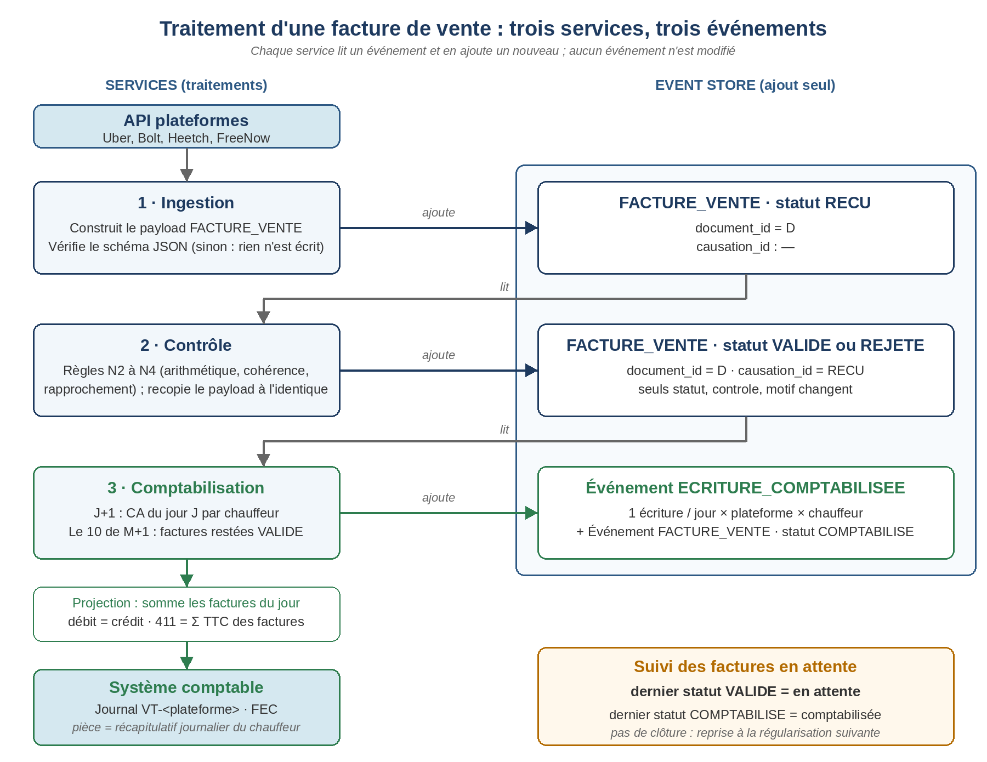
Figure 3 — Étapes de traitement d’une facture de vente

5.2 Référentiel des étapes
Étape | Déclencheur | Lit | Ajoute | causation_id
① Ingestion | Arrivée d’une facture (API plateforme) | Facture au format pivot | FACTURE_VENTE, statut RECU | —
② Contrôle | Nouveau RECU ; relance chaque nuit | FACTURE_VENTE RECU | FACTURE_VENTE, statut VALIDE ou REJETE | event_id du RECU
③ Comptabilisation | À J+1 ; le 10 de M+1 (régularisation) | FACTURE_VENTE dont le dernier statut est VALIDE | ECRITURE_COMPTABILISEE, puis FACTURE_VENTE statut COMPTABILISE | — ; event_id de l’écriture

5.3 Ingestion
Le service construit le payload FACTURE_VENTE au statut RECU et vérifie qu’il respecte son schéma JSON. Si ce n’est pas le cas, rien n’est écrit dans le store : la pièce reste dans la table des documents avec une erreur d’ingestion. Rien de malformé n’entre ainsi dans le store.

5.4 Contrôle et mise à jour du statut
Le service lit l’événement RECU, contrôle son payload, puis ajoute un nouvel événement du même type, avec le même document_id et le même payload : seuls statut, controle, motif (et plus tard ecriture) changent. Le statut actuel d’une facture est celui du dernier événement de son document_id.
Niveau | Contrôle | Exemples de règles
N2 Arithmétique | Règles de calcul EN 16931 | BR-CO-13, BR-CO-14, BR-CO-15, BR-S-09, somme des bases = total HT
N3 Cohérence | La pièce a du sens pour Stairling | Sens vente (seller_siren), dates, avoir lié à une facture validée, doublon
N4 Rapprochement | Concordance avec le store | Somme des événements des activités citées (course_ids), par taux = vat_break_down

Résultat | Effet
Une règle bloquante échoue | Statut REJETE, motif ; file de revue de la DAF ; aucune écriture
Une donnée manque (courses non reçues) | Aucun événement ; la facture reste RECU et sera recontrôlée
Toutes les règles passent | Statut VALIDE (avec indicateur de revue si un avertissement)

Le détail des règles est décrit dans STAIRLING_Controle_Facture_v001.md.

6. Projection comptable du journal de vente

6.1 Principe : une écriture journalière par chauffeur
Le lendemain de chaque journée (J+1), une projection calcule le chiffre d’affaires réalisé le jour J par plateforme et par chauffeur, en additionnant les factures validées de ce jour. Elle produit une écriture par chauffeur dans le journal de vente de chaque plateforme (VT-UBER, VT-BOLT, VT-HEETCH, VT-FREENOW).
L’écriture est ensuite figée par un événement ECRITURE_COMPTABILISEE, ajouté dans le flux du chauffeur : une écriture passée est irréversible, elle ne doit plus dépendre d’un recalcul. Chaque facture additionnée est enfin marquée par un événement FACTURE_VENTE au statut COMPTABILISE.
Élément | Règle
Factures prises | Dernier statut = VALIDE, course du jour J et facture récupérée le jour J
Regroupement | Une écriture par (jour, plateforme, chauffeur)
Journal | VT-<PLATEFORME>
Date d’écriture | Le jour J (jour de la course), l’écriture étant produite à J+1
Pièce (piece_ref) | Récapitulatif journalier du chauffeur, qui liste ses factures : VT-UBER-2026-11-07-ES-0042
Lignes | Somme des vat_break_down des factures, par catégorie et taux de TVA ; ligne client 411 = somme des TTC

6.2 Quelles factures, quel jour
Traitement | Factures prises | Écriture datée | nature
Traitement de J+1 | Facture récupérée le jour même de la course (date de recorded_at du RECU = delivery_date = J) et dernier statut VALIDE | J | FACTURE
Régularisation, date fixe : le 10 de M+1 | Toutes les factures restées VALIDE dont la course est en M ou avant : récupérées après le jour de la course, ou récupérées le jour même mais validées après J+1, ou arrivées après une régularisation précédente | Dernier jour de M | REGULARISATION

Seule la date de récupération de la facture compte, c’est-à-dire la date du recorded_at de son événement RECU, en heure de Paris : la date d’émission (issue_date) peut différer de la date d’exécution sans changer la règle. Le jour de régularisation est un paramètre (le 10) ; il peut être modifié sans changer le reste du traitement.
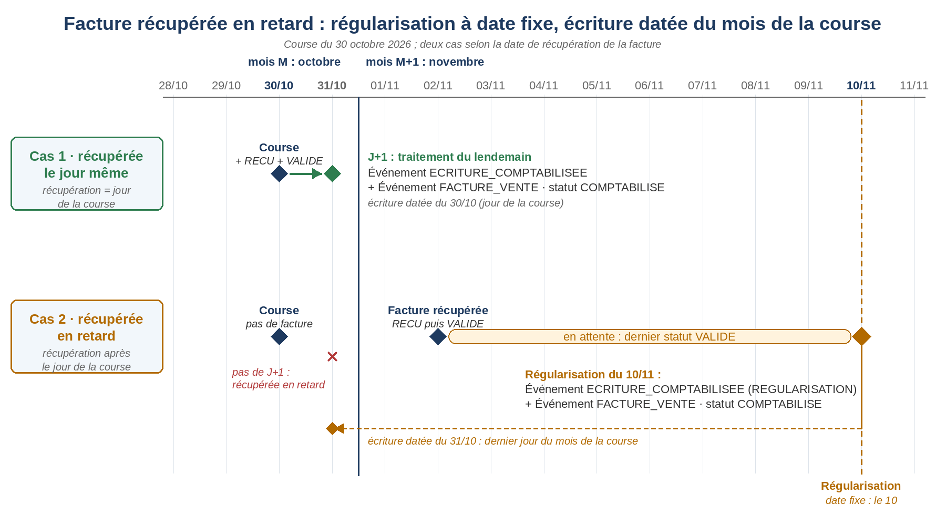
Figure 4 — Ruban temporel : facture récupérée le jour même (J+1) ou en retard (régularisation du 10)
Date | Cas 2 : facture récupérée en retard (course du 30 octobre) | Statut de la facture
30/10 | Course effectuée ; aucune facture récupérée | —
31/10 | Traitement de J+1 : la facture n’est pas là, rien n’est comptabilisé | —
02/11 | Facture récupérée (RECU), puis contrôlée (VALIDE) | VALIDE (en attente)
03/11 → 09/11 | Les traitements de J+1 l’ignorent : elle n’a pas été récupérée le jour de sa course | VALIDE (en attente)
10/11 | Régularisation : ECRITURE_COMPTABILISEE (nature REGULARISATION) datée du 31/10, puis FACTURE_VENTE statut COMPTABILISE | COMPTABILISE

Pas de clôture. Aucun mois n’est fermé. Une facture restée VALIDE est toujours reprise par la régularisation suivante, et datée du dernier jour du mois régularisé, jamais d’un mois antérieur : les mois déjà déclarés (CA3) et payés restent inchangés.

6.3 Exemple : Uber, 7 novembre 2026
Chauffeur | Facture | Base 10 % | TVA 10 % | Base 20 % | TVA 20 % | Hors champ | TTC
ES-0042 | UBER-FR-2026-118204 | 27,00 | 2,70 | 6,00 | 1,20 | 3,00 | 39,90
ES-0042 | UBER-FR-2026-118230 | 20,00 | 2,00 | — | — | — | 22,00
ES-0057 | UBER-FR-2026-118251 | 15,00 | 1,50 | 4,00 | 0,80 | — | 21,30

Le journal VT-UBER reçoit deux écritures datées du 7 novembre, une par chauffeur :
Compte | ES-0042 Débit | ES-0042 Crédit | ES-0057 Débit | ES-0057 Crédit
411UBER | 61,90 |  | 21,30
706 Uber transport 10 % |  | 47,00 |  | 15,00
706 Uber frais annexes 20 % |  | 6,00 |  | 4,00
Pourboires (à définir) |  | 3,00 |  | —
445711 TVA collectée 10 % |  | 4,70 |  | 1,50
445712 TVA collectée 20 % |  | 1,20 |  | 0,80
Total | 61,90 | 61,90 | 21,30 | 21,30

Le chauffeur est porté en analytique sur les lignes de produit. Les comptes sont choisis par la table d’imputation à partir de la catégorie et du taux de TVA.

6.4 L’événement ECRITURE_COMPTABILISEE
Le payload contient la somme des factures de la journée (lignes de l’écriture) et la liste des factures additionnées.
Partie du payload | Contenu
nature, journal, ecriture_num, ecriture_date, piece_ref | Identification de l’écriture, dans le SIC et dans le logiciel comptable (FEC)
factures[] | Le détail : document_id, numéro et TTC de chaque facture additionnée
lignes[] | Les sommes de la journée : une ligne par compte (base HT par taux, TVA par taux, TTC sur le 411)
imputation_version | Version de la table d’imputation utilisée

{
"event_type": "ECRITURE_COMPTABILISEE", "stream_id": "ES-0042",
"payload": {
"nature": "FACTURE", "journal": "VT-UBER",
"ecriture_num": "VT-UBER-2026-000418", "ecriture_date": "2026-11-07",
"piece_ref": "VT-UBER-2026-11-07-ES-0042", "imputation_version": 1,
"factures": [
{ "document_id": "7c1d…", "number": "UBER-FR-2026-118204",
"total_with_vat": 3990 },
{ "document_id": "8e2a…", "number": "UBER-FR-2026-118230",
"total_with_vat": 2200 } ],
"lignes": [
{ "compte": "411UBER", "debit": 6190, "credit": 0 },
{ "compte": "706 Uber transport 10 %", "analytique": "ES-0042",
"debit": 0, "credit": 4700 },
{ "compte": "706 Uber frais annexes 20 %", "analytique": "ES-0042",
"debit": 0, "credit": 600 },
{ "compte": "pourboires", "analytique": "ES-0042",
"debit": 0, "credit": 300 },
{ "compte": "445711", "debit": 0, "credit": 470 },
{ "compte": "445712", "debit": 0, "credit": 120 } ] } }

Contrôle avant envoi : total débit = total crédit, et ligne 411 = somme des TTC de la liste factures (39,90 + 22,00 = 61,90).

6.5 Marquage des factures : statut COMPTABILISE
Pour chaque groupe, dans une même transaction : l’événement ECRITURE_COMPTABILISEE est ajouté, puis, pour chaque facture du groupe, un événement FACTURE_VENTE (même document_id, payload recopié) au statut COMPTABILISE, avec un bloc ecriture qui pointe vers l’écriture. Si une étape échoue, rien n’est écrit : les factures restent VALIDE et sont reprises au passage suivant.
"payload": {
"statut": "COMPTABILISE",
"ecriture": { "event_id": "d71e…", "journal": "VT-UBER",
"ecriture_num": "VT-UBER-2026-000418", "ecriture_date": "2026-11-07" },
"number": "UBER-FR-2026-118204", … reste du payload recopié à l'identique }

Le flux du chauffeur contient ainsi toute l’histoire de sa journée :
seq | Événement | statut | causation_id | Contenu
104527 | FACTURE_VENTE | RECU | — | facture 118204
104530 | FACTURE_VENTE | VALIDE | 104527 | facture 118204
104615 | FACTURE_VENTE | VALIDE | 104612 | facture 118230
105210 | ECRITURE_COMPTABILISEE | — | — | VT-UBER-2026-000418 : 118204 + 118230
105211 | FACTURE_VENTE | COMPTABILISE | 105210 | facture 118204 → écriture 105210
105212 | FACTURE_VENTE | COMPTABILISE | 105210 | facture 118230 → écriture 105210

6.6 Attributs de suivi de la comptabilisation
Règle : le statut actuel d’une facture est le statut de son dernier événement FACTURE_VENTE. VALIDE = en attente de comptabilisation ; COMPTABILISE = comptabilisée.

Attribut | Où | Rôle
payload.statut | Dernier FACTURE_VENTE | VALIDE = en attente ; COMPTABILISE = comptabilisée
payload.ecriture (event_id, journal, ecriture_num, ecriture_date) | FACTURE_VENTE COMPTABILISE | Lien facture → écriture
causation_id | FACTURE_VENTE COMPTABILISE | event_id de l’écriture (cause du marquage)
payload.factures[].document_id | ECRITURE_COMPTABILISEE | Lien écriture → factures
payload.piece_ref, payload.ecriture_num | ECRITURE_COMPTABILISEE | Lien vers le logiciel comptable et le FEC
payload.delivery_date + recorded_at du RECU | FACTURE_VENTE | Date d’exécution et date de récupération : traitement de J+1 ou régularisation du 10
recorded_at | Enveloppe du VALIDE | Depuis quand la facture attend
document_id | Enveloppe | Relie tous les événements d’une facture

Factures en attente de comptabilisation
WITH derniers AS ( -- dernier événement de chaque facture
SELECT DISTINCT ON (document_id) document_id, stream_id, payload
FROM events WHERE event_type = 'FACTURE_VENTE'
ORDER BY document_id, seq DESC ),
recus AS ( -- date de récupération (heure de Paris)
SELECT document_id, min(recorded_at AT TIME ZONE 'Europe/Paris')::date AS recuperee_le
FROM events
WHERE event_type = 'FACTURE_VENTE' AND payload->>'statut' = 'RECU'
GROUP BY document_id )
SELECT d.stream_id AS chauffeur, d.payload->>'plateforme' AS plateforme,
d.payload->>'number' AS facture, d.payload->>'delivery_date' AS date_course,
r.recuperee_le,
CASE WHEN r.recuperee_le = (d.payload->>'delivery_date')::date
THEN 'J+1' ELSE 'régularisation du 10' END AS prise_en_charge
FROM derniers d JOIN recus r USING (document_id)
WHERE d.payload->>'statut' = 'VALIDE'; -- 'COMPTABILISE' pour les comptabilisées

Situation | Normal ?
J+1, course d’hier, récupérée hier | Oui : comptabilisée au traitement de J+1
Régularisation du 10, course du mois en cours ou du mois précédent avant le 10 | Oui : comptabilisée à la prochaine régularisation du 10
Facture tardive, course d’un mois déjà régularisé | Oui : reprise à la prochaine régularisation, signalée « en retard »
J+1, mais le traitement de J+1 est passé alors qu’elle était déjà validée | Non : le traitement de son groupe a échoué, à investiguer (elle sera reprise le 10)

Activités réalisées non facturées
Une activité est non facturée si son course_id ne figure dans les course_ids d’aucune facture VALIDE ou COMPTABILISE.
WITH derniers AS (
SELECT DISTINCT ON (document_id) document_id, payload
FROM events WHERE event_type = 'FACTURE_VENTE'
ORDER BY document_id, seq DESC ),
facturees AS (
SELECT DISTINCT jsonb_array_elements_text(payload->'course_ids') AS course_id
FROM derniers WHERE payload->>'statut' IN ('VALIDE', 'COMPTABILISE') )
SELECT a.stream_id AS chauffeur, a.course_id, a.payload->>'plateforme' AS plateforme,
a.occurred_at::date AS date_course
FROM events a
WHERE a.event_type = 'COURSE_REALISEE'
AND a.course_id NOT IN (SELECT course_id FROM facturees)
ORDER BY date_course;

À la régularisation du 10, les activités du mois M toujours non facturées sont signalées à la DAF pour relance de la plateforme ; leur traitement comptable (relance seule ou facture à établir) est un point à valider (§10).

Retrouver le lien dans les deux sens
Question | Réponse
Dans quelle écriture est la facture F ? | payload.ecriture de son dernier FACTURE_VENTE (statut COMPTABILISE)
Quelles factures composent l’écriture E ? | payload.factures[] de l’ECRITURE_COMPTABILISEE E
Quelle écriture du FEC correspond ? | ecriture_num et piece_ref

6.7 Autres journaux
Les autres projections de la version 1 sont conservées : journal des achats (JA, commissions plateformes, hebdomadaire), journal de paie (JP, mensuel, apurement du cash 4210 / 4280) et opérations diverses (OD, commission Stairling 6224 / 70861, mensuelle).

7. Projections — Alimentation des systèmes consommateurs
La fiche de liaison alimente aussi les systèmes qui ont besoin de données issues du processus de vente. Chaque système consommateur se branche sur l’Event Store sans dépendre des autres, avec son propre point de reprise.
Système consommateur | Données projetées | Fréquence
Module de paie | CA net après commissions, cumul cash à apurer, base du salaire brut | Mensuelle
Tableau de bord chauffeur | CA par plateforme, commissions, ventilation carte / cash | Temps réel
Moteur de scoring qualité | Volume d’activité, régularité | Mensuelle glissante
Déclarations fiscales (CA3) | TVA collectée par taux, TVA déductible, autoliquidation | Mensuelle
Déclaration sociale (DSN) | Rémunérations et cotisations par chauffeur-salarié | Mensuelle
Réconciliation bancaire | Paiements plateformes et compte 411 par plateforme | Journalière

8. Articulation entre l’Event Store et le système comptable
L’Event Store est la source de vérité pour calculer les données ; le système comptable enregistre le résultat une fois validé. Les écritures comptables et le bulletin de paie sont deux projections parallèles du même Event Store : ils ne dépendent pas l’un de l’autre. Le système comptable sert à vérifier l’historique validé, pas à calculer les données du mois en cours.

9. Synthèse
# | Métier | Architecture technique | Événement produit
1 | Activité (course réalisée) | APIs plateformes + moteur de calcul | COURSE_REALISEE, CA_BRUT, TVA_COLLECTEE, PAIEMENT_BANCAIRE, CASH_COLLECTE, commissions
2 | Réception de la facture | Service d’ingestion | FACTURE_VENTE statut RECU
3 | Contrôle de cohérence | Service de contrôle | FACTURE_VENTE statut VALIDE ou REJETE
4 | CA du jour par chauffeur et plateforme | Projection + service de comptabilisation | ECRITURE_COMPTABILISEE, FACTURE_VENTE statut COMPTABILISE
5 | Suivi | Dernier statut de la facture | VALIDE = en attente ; COMPTABILISE = comptabilisée
6 | Alimentation des systèmes | Projections consommateurs | —

10. Points à valider
- Jour fixe de la régularisation : le 10 de M+1 retenu par défaut (paramètre), dans la fenêtre du 5 au 10.
- Heure du traitement de J+1 (ex. 6 h) et fuseau de référence pour la date de récupération : Europe/Paris.
- Avec l’expert-comptable : datation au dernier jour du mois d’une facture émise le mois suivant, ou méthode FAE avec extourne ; rattachement des factures en retard au mois régularisé ; exigibilité de la TVA sur les encaissements.
- Table d’imputation : comptes 445712, pourboires, sous-comptes 706 par plateforme, analytique ou auxiliaire chauffeur.
- Avec l’expert-comptable : récapitulatif journalier par chauffeur accepté comme pièce justificative pour le FEC.
- Activités réalisées non facturées à la régularisation du 10 : relance de la plateforme seule, ou comptabilisation en facture à établir (FAE) avec l’expert-comptable.
- Numérotation des écritures (ecriture_num) : attribuée par le logiciel comptable ou par le SIC.
- Factures Uber et Bolt réelles : SIREN affiché comme vendeur (Stairling ou chauffeur) et fréquence de facturation par plateforme.

